804. MONSCHAU 11km
www.wandelgidseifel.nl
www.wandelgidszuidlimburg.com

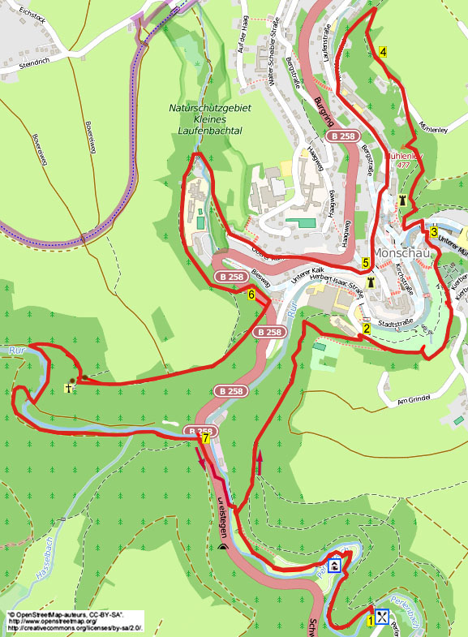

Startpunkt: Hotel Restaurant Perlenau, Perlenau 1, Monschau. Tel :0049-2472992211.
(Sie können oben oder unten auf dem Parkplatz parken.)

Zusammengestellt von : Jan Nobbe.
Autor: Jos Wlazlo
Das Autorenrecht dieses Textes sowie das Datenbankrecht liegen einzig und alleine beim Autor. Kein Auszug aus dieser Wanderung darf ohne die Genehmigung des Verfassers kopiert, vervielfältigt oder veröffentlicht werden.
Wandern mit einem lebensfrohen Ziel: www.kroegjesroutes.nl

Das ist eine ideale Wanderung, um die Eifelstadt Monschau zu besuchen. Die Route ist bewusst etwas kürzer gehalten, um Ihnen Gelegenheit zu geben, durch die schöne touristische Stadt mit netten Geschäften und vielen HORECA-Gelegenheiten zu schlendern. Verschätzen Sie sich nicht mit dem Schweregrad dieser Wanderung. Es ist eine anstrengende Route, die gefühlte 15 km lang ist, da viele Steigungen und Gefälle über schöne Wege und Treppen rund um das Städtchen Monschau vorhanden sind. Die Aussichten sind wunderbar. Vom schön gelegenen Restaurant wandern Sie kurz am Perlenbach vorbei, dann klettern Sie hoch. Daraufhin folgen Sie einem schönen Panoramaweg oben in Monschau und kommen zu einer Kapelle mit herrlicher Aussicht. Über traumhafte Wege und Treppen erreichen Sie den Marktplatz mit prächtigen Fachwerkhäusern. Nach dem Stadtbesuch geht es aufwärts zur Haller-Ruine. Danach wandern Sie zur hochgelegenen Burg, wo Sie den Turm besichtigen können. Auf dem Rückweg geht es aufwärts zum Gipfelkreuz auf dem Felsen, anschließend abwärts zur Rur. Im Schnee ist diese Wanderung ein kleines Juwel. Nach Erledigung dieser Route kann man im Restaurant noch etwas essen oder trinken.

TIPP: Machen Sie ein Wanderwochenende hieraus und übernachten im Hotel. Von hier aus können Sie ebenfalls die Wanderungen 378 und 791 starten.

GPS-Abstand: 11000 m
Laufzeit: 3 St.
Höhenunterschied: 104 m


804. MONSCHAU 11km

1. Mit dem Rücken zum Eingang überqueren Sie über die Brücke den Perlenbach und am Infoschild L am Bach entlang. Nehmen Sie die erste Brücke L über den Bach und gehen dann R. An einem Häuschen biegt der Weg nach links an einer Hecke entlang. 50 m vor dem Gebäude des Campingplatzes drehen Sie nach R unten und wandern über den Campingplatz L am Bach entlang. Am Ende bleiben Sie GA auf dem Weg am Bach vorbei. Aufpassen! 10 m vor der Brücke nehmen Sie an einer Steinsäule R die Treppe nach oben an einem Holzgeländer vorbei. Den Waldweg rechts ignorieren und steigen Sie die Treppe rauf (weiß/rot). Oben an der Treppe kurz links und dann kommt man auf eine Kreuzung mit Bank und Aussichtspunkt, hier gehen Sie GA. Folgen Sie dem Weg nach unten und am
3-Sprung mit Markierungspfahl (Eifelsteig) nach R drehen. Dann direkt an der Y-Gabelung R in den Waldweg nach oben. Dort an der T-Gabelung L nach unten.

2. Unten nach der Schule gehen Sie R in den Klinkerweg nach oben an den Parkplätzen entlang. Den Privatweg scharf rechts meiden und den Waldweg nach oben erklettern. Nach einiger Zeit erreicht man einen Aussichtspunkt mit Bänken und fantastischer Aussicht auf Monschau. Kurz darauf kommen Sie an einem netten kleinen Wasserfall vorbei. An der
Y-Gabelung mit Markierungspfahl L gehen (35). Am Ende vom Weg L zur Kapelle hin, auch dort schöne Aussicht. Von der Kapelle gehen Sie zurück zum Törchen und L in den Fußweg nach unten. Am 3-Sprung mit Wegweiser GA nach unten an der Steinmauer vorbei. Am 3-Sprung mit Markierungspfahl gehen Sie GA nach unten (25). Dort am Treppenpfad überqueren Sie schräg links den Pflasterweg und gehen rechts vom Haus Nr. 3 die Treppe abwärts an einer Pizzeria vorbei (25). Unten kommen Sie auf den großen Dorfplatz mit prächtigen Fachwerkhäusern. (Sie können von hier aus die Stadt besuchen und dann wieder zurück zu diesem Platz kommen.)

3. Kurz L und direkt R an der Bäckerei Oebel vorbei, wo es leckeres Gebäck gibt. Gehen Sie über die Brücke und an der T-Gabelung L in den Pflasterweg nach oben. Am Haus Nr. 10 R die Treppe rauf Richtung Haller-Ruine. Am 3-Sprung R die Treppe hoch. Oben bei einigen Bänken und herrlichem Ausblick auf die Burg nimmt man R den Fußweg nach oben (Panoramaweg) und an der Y-Gabelung L die Treppen rauf. Oben an der Kreuzung L noch einige Treppen ersteigen und laufen Sie links an der Ruine vorbei. Oben erreichen Sie den Aussichtspunkt an der Ruine. Gehen Sie dasselbe Stück zurück abwärts und an der Kreuzung L in den Fußweg nach oben, also jetzt rechts an der Ruine vorbei. Beinahe oben den ersten Pfad schräg L nach unten einschlagen an einem gekappten Wald vorbei. Auf dem tiefsten Punkt den Seitenweg links ignorieren und laufen Sie aufwärts in diesem Weg über eine Treppe mit 3 Tritten. Oben an der T-Gabelung mit einem Aussichtspunkt links, geht man R weiterhin nach oben an einem Zaun entlang. Nach einem Haus folgen Sie dem Waldweg GA.

4. Oben an der T-Gabelung nach L drehen. Aufpassen! Am Schildchen Privatweg auf dem Baum gehen Sie R an einem Holzgeländer vorbei in den Waldweg rein. Folgen Sie dann dem schmalen Pfad (der im Sommer bewachsen ist) nach unten und an der T-Gabelung L weiter nach unten. Am ersten Haus folgen Sie GA dem befestigten Weg nach unten. Dort überqueren Sie den Laufenbach und gehen an der Vorfahrtstraße L. Es geht wieder nach Monschau rein. Am Haus Nr. 58 sehen Sie ein niedliches Fachwerkhaus (Hexenhäuschen). GA über den Pflasterweg nach unten wandern. An der Y-Gabelung vor Haus Nr. 35 R in den Pflasterweg nach oben. Am 3-Sprung mit Spiegel GA Richtung Altstadt. Am 3-Ssprung am Haus Nr. 4 bleiben Sie GA. Oben erreichen Sie die Burg. (Sie können hier kurz den Turm besichtigen. Somit gehen Sie GA durch die Pforte und nach Haus Nr. 2 R in den Pflasterweg nach oben.)

5. Hier R in den Asphaltweg nach oben an der Kapelle vorbei und direkt den Seitenweg rechts meiden. Nach 100 m an der Y-Gabelung R in den Pflasterweg nach oben zur Leitplanke hin. Dort die Vorfahrtstraße überqueren und GA in die Sackgasse aufwärts gehen. Folgen Sie dem Höhenweg an einigen Häusern vorbei und gehen am Ende GA in den Waldweg rein an einem Felsen vorbei. Den Pfad schräg rechts meiden und dem Privatweg nach unten folgen (erlaubt). Unten GA über den Asphaltweg an den Parkplätzen vorbei. Nach einem großen gelben Haus nimmt man die zweite Brücke L (Eifelsteig) und folgt dem Waldweg. Nach einiger Zeit überqueren Sie einen Wasserlauf (Eifelsteig) und folgen weiter dem Waldweg. Geraume Zeit auf dem schönen Höhenweg bleiben. Einen Pfad scharf rechts meiden und dann führt der Weg abwärts.
6. Unten vorsichtig die Straße überqueren und R an der Leitplanke entlang gehen. Nach 150 m am Wegweiser R vorsichtig den Weg überqueren und in den Waldweg nach oben gehen. Dort den Seitenweg scharf rechts ignorieren. Nach dieser langen Steigung gehen Sie oben am 3-Sprung L durch einen Nadelwald (Eifelsteig). Nach einiger Zeit erreichen Sie eine Schutzhütte. (Wenn Sie hier noch 20 m GA wandern, kommen Sie zum Gipfelkreuz, wo Sie sich im Tagebuch eintragen können. Dies ist ein bekannter Platz des Wanderführers, da auch hier die Wanderungen 791 und 800 hinkommen.) Direkt nach der Schutzhütte begibt man sich nach R in den Steilpfad nach unten. Dort L über den Pfad an der Rur entlang (55, 65). An eine Blockhütte wandern Sie R über die Holzbrücke und folgen dem Fußweg, der nach links biegt. (Wenn man direkt nach der Brücke nach hinten schaut, sieht man noch mal das Gipfelkreuz auf dem Felsen.) Oben an der T-Gabelung gehen Sie L über den Waldweg.

7. Am Ende an der Brücke R an der Straße und einem Schuppen entlang gehen. Nach 100 m L (Dreistegen) und direkt R in den Fußweg nach unten am Perlenbach entlang. Über die Brücke den Bach überqueren und dann R gehen. Dem Bach folgend kommen Sie wieder auf den Campingplatz und wandern GA (weiß/rot). Über die Brücke gehen und dann L. Vor dem Eingang vom Campinggebäude L. Über die Brücke und anschließend R. Die erste Brücke R nehmen und Sie erreichen wieder das Restaurant, wo Sie willkommen sind für ein Getränk oder ein Essen. Im Winter ist es gemütlich am offenen Kamin.

